T.C.
Süleymanpaşa Kaymakamlığı
İlçe Milli Eğitim Müdürlüğü
Kazandereli Memiş Pehlivan Ortaokulu
2022

KAZANDERELİ MEMİŞ PEHLİVAN ORTAOKULU Brifing Dosyası
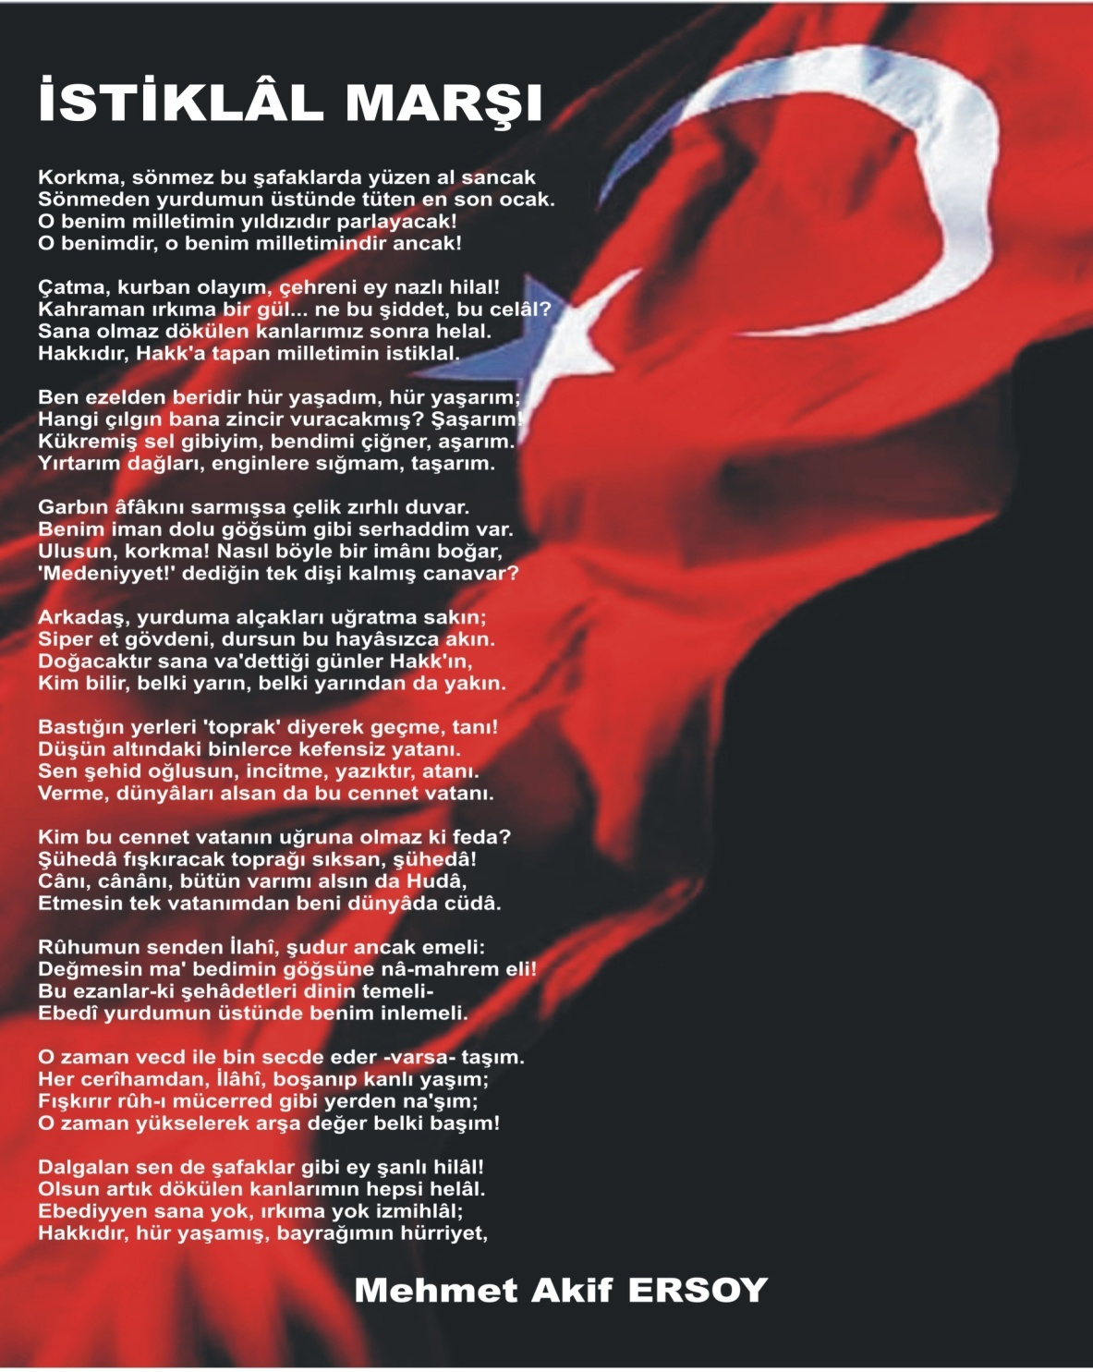
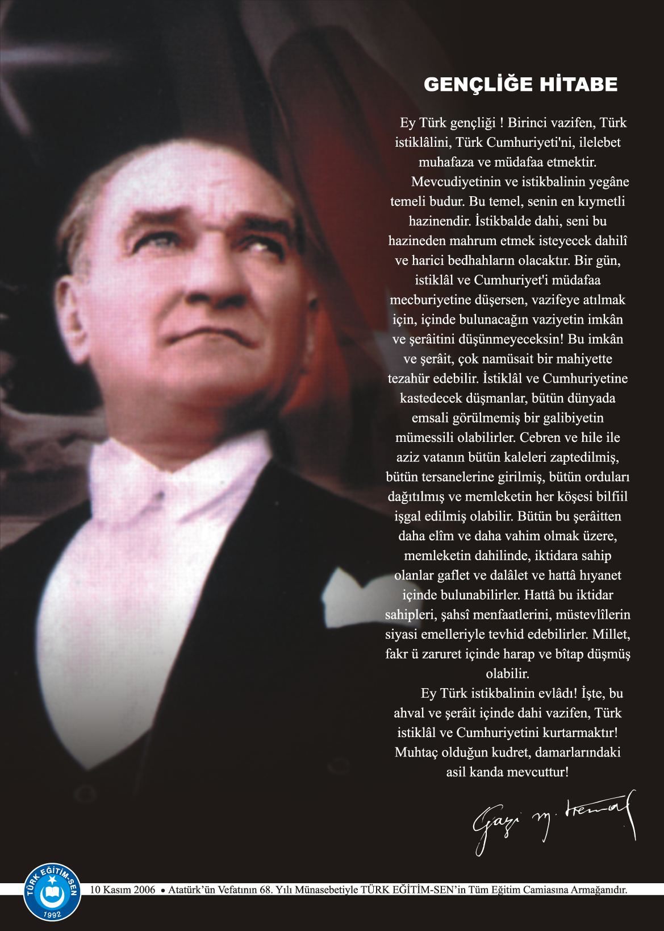
(OKULLAR İÇERİĞİNE VE KADEMESİNE GÖRE DÜZENLEYECEKTİR. )
İÇİNDEKİLER
Kurum Kimlik Bilgileri 5
Kurumun Genel Özellikleri) 5
Personel Bilgileri 7
Öğretmen Norm Kadro Bilgileri… 7
Kurumda Çalışan Personel Sayısı 7
Öğrenci Bilgileri 8
Şube ve Öğrenci Sayıları… 8
Öğrencilere İlişkin Veriler… 8
Kurumun Sosyal-Sportif Faaliyetleri 10
Kurumun Başarıları …………………………………………………………………………………………10
Kurumun Sorunları ve Çözüm Önerileri 11
Teknolojik Düzey……..…………………………………………………………………………………………12

Atatürk ilke ve inkılâplarına ve Türk Milletini yücelten milli ve manevi değerlere bağlı, evrensel nitelikte bilgi ve teknoloji üreten, araştırmacı, katılımcı, paylaşımcı, özgün, özgüveni tam, sorumluluk sahibi, mutlu, huzurlu, toplumsal değerlere saygılı, sosyal, kültürel, sanatsal, sportif ve akademik alanlarda başarılı, iletişim becerileri gelişmiş bireyler yetiştirmektir.

AMAÇLARIMIZ

- Bilgi Toplumunun ve Endüstri 4.0 çağının bir parçası olmak

Öğrencilerin toplum içerisinde kendilerini ifade edebilen sosyal bireyler olarak gelişmelerini sağlayan sosyal, kültürel ve sportif faaliyetlerde çeşitliliği ve katılımı arttırmak

Eğitim seviyesini ve kalitesini yükseltmek.

Öğrencilerimize ve velilerimize kitap okuma alışkanlığını kazandırarak , okumaya ve araştırmaya zaman ayıran, kendini yazılı ve sözlü olarak en iyi şekilde ifade edebilen kişiler yetiştirmek
- Eğitim ve öğretim faaliyetlerinin daha nitelikli olarak verilebilmesi için okulumuzun kurumsal kapasitesi güçlendirilecektir.

Geleceğini tahmin eden değil, geleceğini yaratan nesiller yetiştirerek gurur duyulan, tercih edilen önder bir kurum olmak ve uluslararası düzeyde adını duyurmak

1. KURUM KİMLİK BİLGİLERİ
- Kurumun Resmî Adı | Kazandereli Memiş Pehlivan Ortaokulu
- Adresi | Vatan Mah. Onursal Sokak no:1/5
- Telefon | (282)-261 59 70
- Belgegeçer(Fax)
- E-posta Adresi | 759230@meb.k12.tr
- Web Adresi | https://kazanderelimpoo.meb.k12.tr/
7. Öğretim Şekli | Tekli
8. Öğretime Başlama Yılı | 2014
9. Kurum Kodu | 759230
10. Yabancı Dili | İngilizce
11. Okul Müdürü | Halil DOĞRU
12. Müdür Yardımcısı | Ahmet ÇETİN
13. Müdür Yardımcısı  13. Müdür Yardımcısı | Ali KAY

2. KURUMUN GENEL ÖZELLİKLERİ
- OKULUN TARİHÇESİ
10 Eylül 2014 tarihinde geçici teslimi yapılan okul binamız 02 Ekim 2014 tarihinde eğitim öğretime açılmıştır. Kazandereli Memiş Pehlivan Ortaokulu adını 1859 doğumlu meşhur cihan pehlivanlarından olan Kazandereli Memiş Pehlivan’dan almaktadır. Bu eşsiz pehlivanımız 1895 ve 1897 yıllarında Fransa ve İngiltere’ye gitmiş ve yaptığı güreşlerde hiç yenilmemiştir. Tekirdağ’ın Kazandere Köyünden olan Memiş Pehlivan Fransızların bir kere yenilmesi için 400 Frank teklif etmesi üzerine “Siz beni ne sanıyorsunuz! Ben Türküm. Para için namusumu satmam. Siz onu Avrupalı cambazlara teklif edin.” Diyerek geri çevirmiş, yüksek ahlak sahibi bir güreşçimizdir.
Okulumuz, açıldığı günden bu yana akademik, kültürel, sosyal ve sportif alanlarda birçok başarıya imzasını atmıştır.

- BİNA BİLGİLERİ
BİRİMİN ADI |  |  | SAYISI/ÖZELLİĞİ
İl |  |  | TEKİRDAĞ
İlçe |  |  | SÜLEYMENPAŞA
Mahalle/Köy |  |  | VATAN
Cadde/Sokak |  |  | ONURSAL
Dış Kapı No |  |  | 1/5
İç Kapı No
Yapım Yılı |  |  | 2014
Son Onarım Yılı
Deprem Güçlendirme
Blok Sayısı |  |  | 1
Kat Adedi |  |  | 4+BODRUM
Toplam Oturum Alanı |  |  | 672
Derslik Sayısı |  |  | 20
Anasınıfı Derslik Sayısı
Özel Eğitim Sınıfı Sayısı |  |  | 1
Kütüphane(Var/Yok) |  |  | YOK
Mescit |  |  | VAR
Isınma Şekli |  |  | DOĞALGAZ
Kamera Sayısı |  |  | 14
Pansiyon(Var/Yok) |  |  | YOK
Tasarım ve Beceri Atölyeleri |  |  | YOK
Müdür Odası Sayısı |  |  | 1
Müdür Yardımcısı Odası Sayısı |  |  | 1
Öğretmenler Odası Sayısı |  |  | 1
Rehberlik Servisi Odası |  | 1

3. PERSONEL BİLGİLERİ

Sıra No | Branş Adı | Ders Saati | Norm Kadro | Kadrolu | Sözleşmeli | Aylıksız İzinde | Ücretli/ Görevlendirme | TOPLAM | Norm İhtiyaç/ Fazlalık
1 | Okul Müdürü |  | 1 | 1
2 | Müdür Başyardımcısı
3 | Müdür Yardımcısı |  | 2 | 2
4 | Bilişim Teknolojileri | 28 | 1 | 1
5 | Din Kült. ve Ahl.Bil. | 44 | 2 | 2
6 | İngilizce | 104 | 5 | 6 |  |  |  |  | 1 faz
7 | İlköğretim Matematik | 129 | 6 | 6
8 | Müzik | 23 | 1 | 1
9 | Türkçe | 129 | 6 | 5 |  |  |  |  | 1 iht
10 | Beden Eğitimi | 64 | 3 | 3
11 | Sosyal Bilgiler | 61 | 3 | 3
12 | Teknoloji ve Tasarım | 44 | 2 | 3 |  |  |  |  | 1 faz
13 | Görsel Sanatlar | 23 | 1 | 1
14 | Rehberlik |  | 2 | 2
15 | Özel Eğitim |  | 2 | 1 |  |  | 1 |  | 1 iht
16 | Fen Bilimleri | 108 | 5 | 5 |  |  |  |  | 1 iht
16
- ÖĞRETMEN NORM KADRO DURUMU

4. ÖĞRENCİ BİLGİLERİ

- ŞUBE VE ÖĞRENCİ SAYILARI

SINIFLAR |  | 5. Sınıflar | 6. Sınıflar | 7. Sınıfalr | 8. Sınıfalr |  |  |  |  | TOPLAM
Şube Sayısı |  | 4 | 6 | 7 | 4 |  |  |  |  | 21
Öğrenci Sayısı |  | 182 | 186 | 221 | 127 |  |  |  |  | 706

- YILLARA GÖRE ÖĞRENCI MEVCUTLARI

2018-2019 |  | 2019-2020 |  | 2020-2021 |  | 2021-2022 |  | 2022-2023
K | E | K | E | K | E | K | E | K | E
335 | 347 | 298 | 296 | 277 | 306 | 295 | 327 | 345 | 361

- GENEL ÖĞRENCİ İSTATİSTİKLERİ

Sürekli Devamsız  Öğrenci Sayısı |  | Burs Alan Öğrenci Sayısı |  | Kaynaştırma-Rehberlik Hizmeti  Alan Öğrenci Sayısı |  | Özel Eğitim Öğrencisi |  | Evde Eğitim Alan Öğrenci Sayısı
K | E | K | E | K | E | K | E | K | E
0 | 0 | 3 | 6 | 3 | 8 | 1 | 3 | 1 | 1

D. KARŞILAŞTIRMALI ÖĞRETMEN/ÖĞRENCI DURUMU
Karşılaştırmalı Öğretmen/Öğrenci Durumu
 | ÖĞRETMEN | ÖĞRENCİ | DERSLİK
KADEME | Toplam Öğretmen Sayısı | Toplam Öğrenci Sayısı | Toplam Derslik Sayısı | Öğretmen Başına Düşen Öğrenci Sayısı | Derslik Başına Düşen Öğrenci Sayısı
2022-2023 | 37 | 706 | 21 | 19 | 34

Öğrenci Sayıları | Toplam Öğrenci Sayısı | SINAVLA ÖĞRENCİ ALAN LİSELER |  |  |  |  | YEREL YERLEŞTİRİLEN LİSELER
 |  | Fen Lisesi | Sosyal Bilimler Lisesi | Anadolu Lisesi | Anadolu Teknik Liseleri | Anadolu İmam Hatip Lisesi | Anadolu Lisesi | Anadolu Sağlık Meslek Lisesi | Spor Lisesi | Güzel Sanatlar Liseleri | Mesleki Eğitim Merkezi | Özel Lise | Meslek Lisesi | İmam Hatip Lisesi
 | 107 | 2 | 8 | 16 | 15 | 5 | 26 | 0 | 0 | 5 | 1 | 5 | 15 | 0
E. LİSE YERLEŞTİRME DURUMU

- Öğrencilerin Katıldığı Kültürel ve Sportif Yarışmalara İlişkin Dereceler
Okulun Katıldığı Yarışmalar | Alınan İlçe Derecesi | Alınan İl Derecesi
İstiklal Marşı Resim | 1. | 2.
İstiklal Marşını Güzel Okuma | 1. | 3.
Covid-19 Resim Yarışması | 1. | 1.
Yüzyüze Eğitim olduğu dönemlerde
Müzik | 2.
Tenis | 1. | 2.
Okçuluk | 1. | 2.
Yüzme | 1. | 1. 2. 3.
Basketbol | 1. | 1.
Voleybol | 3.
Futbol | 3.
Atletizm | 1. | 1.
5. KURUMUN BAŞARILARI

B. EKİNLİK SAYILARI
Etkinlik/Faaliyet Adı | Sayısı
İlköğretim Yetiştirme Programı (İyep)
Destekleme Ve Yetiştirme Kursu (Dyk) | 24.09.2022 tarihi itibariyle 80
Ders Dışı Eğitim Çalışması | 3
Halk Eğitim Destekli Kurs | 2
Tiyatro | 0
Konferans/Seminer | 0
Gezi | 0
Bilim Sanat Merkezine Devam Eden Öğrenci | 5

7. KURUMUN SORUNLARI VE ÇÖZÜM ÖNERİLERİ
Sorun Türü | Sorunlar | Çözüm Önerileri
Bina İle İlgili Sorunlar | Süleymanpaşa İlçe Milli eğitim Müdürlüğü ile aynı binada olmak | Süleymanpaşa İlçe Milli eğitim Müdürlüğünün taşınması
Okul Bahçesi İle İlgili Sorunlar | Bahçede çöken yerler | Bahçenin betonunun sökülüp, dolgu alanının yumuşak olmayan maddelerle doldurulup yeniden beton atılması
Okul Bahçesi İle İlgili Sorunlar | Bahçenin Küçük olması | Okulun yan tarafında bulunan atıl arsanın okulun kullanım alanına dahil edilmesi

9. DONANIM BİLGİLERİ
A. TEKNOLOJİK DONANIM
Araç -Gereçler | 2022 Yılı Mevcut Sayısı | İhtiyaç
Bilgisayar | 10
Dizüstü Bilgisayar
Akıllı Tahta | 28
Tablet | 0
Yazıcı | 5
Tarayıcı | 1
Tepegöz
Projeksiyon | 1
Televizyon | 1
İnternet Bağlantısı | Fiber
Fen Laboratuarı | 1
Bilgisayar Lab. | 1
Faks
Fotoğraf Makinesi
Güvenlik Kamerası | 14
Baskı Makinesi
Kütüphanedeki Kitap Sayısı

Halil DOĞRU

Okul Müdürü

